北京外国语大学国际商学院管理科学与工程专业同等学力
课程研修班招生简章·全国

本课程设面授班、远程班

北京外国语大学由中华人民共和国教育部直属，位列国家首批“211工程”，入选“985工程优势学科创新平台”、“2011计划”，为财政部6所“小规模试点高校“之一，国际大学翻译学院联合会成员，设有研究生院，是中国外国语类高等院校中历史悠久、教授语种最多、办学层次齐全的全国重点大学，被誉为“共和国外交官摇篮”。

一、专业简介
北京外国语大学国际商学院成立于2001年，已经成为北外本科招生规模最大、最富有活力和发展最快的学院之一。2002年国际商学院经济管理学科群被学校确定为国家"211工程"建设的重点支持学科。
管理科学与工程是综合运用系统科学、管理科学、数学、经济和行为科学及工程方法，结合信息技术研究解决社会、经济、工程等方面的管理问题的一门学科。这一学科是我国管理学门类中唯一按一级学科招生的学科，覆盖面广，包含了资源优化管理、公共工程组织与管理、不确定性决策研究和项目管理等众多研究领域，是国内外研究的热点。
为适应经济全球化的发展进程，培养更多国际化管理人才，北京外国语大学国际商学院特开展管理科学与工程专业同等学力课程研修班，为全国各地区学员提供与本部一致的优质教学服务。

二、培养目标
1、本专业培养具有扎实的管理学科的基本理论和基本知识，具备用先进的管理思想、方法、组织和技术以及数学和计算机模型对运营管理、组织管理和技术管理中的问题进行分析、决策和组织实施的高级专门人才；
2、通过管理科学和信息技术等课程学习，培养“既能创新性思考，又能灵活性应用”，能够从事IT项目管理的高级专业人才，或者从事与信息化有关的管理业务的应用型人才。

三、专业优势
1、理论与实践兼具：活跃在北京外国语大学教学一线的资深教师，以及具备丰富实战经验的企业高管联袂授课，既包含扎实的理论学习，又强调专业的实践能力；
2、课程资源共享：学习平台上所有专业的课堂视频均可自由学习，不受专业方向限制。结业后依然享受终身学习机制；
3、全国招生：本专业不受地域限制面向全国各地区招生，学员可根据所在地区招生实际情况选择本地学习、远程学习、集中学习三种学习方式；
4、可远程学习：所有课程均可选择远程学习，整个学习期间仅需来校本部一次参加论文答辩，其它校考和指纹录入都在本地完成，学员可自行调节学习时间；
5、设集中学习：学员可选择利用节假日期间进行集中面授课程学习，节省间断学习时间成本；
6、增值课程模块：依托北京外国语大学外语教学与各国社会文化与商务环境研究优势，提供英、日、西、法、俄等语言课程和商务环境课程（报名超过15人即开班），及外语统一水平考试冲刺课程。

四、招生对象与条件
1、大专以上学历，申请学位者需获得学士学位三年以上（申请学位前达到即可）；
2、专业与年龄不限。

五、招生区域
1、报名时间：正在报名中;
2、招生区域：北京市、天津市、上海市、深圳市、南昌市、武汉市、重庆市、东莞市、西安市、郑州市、福州市、济南市、宁波市、成都市、长沙市、杭州市、南京市、广州市等地区及周边大中小城市。
六、课程设置

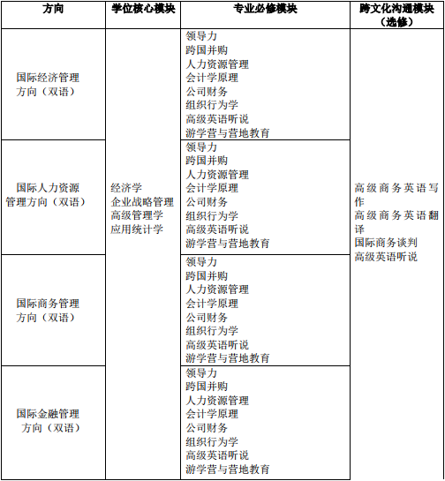
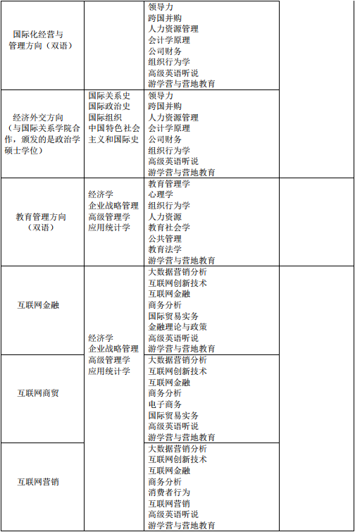
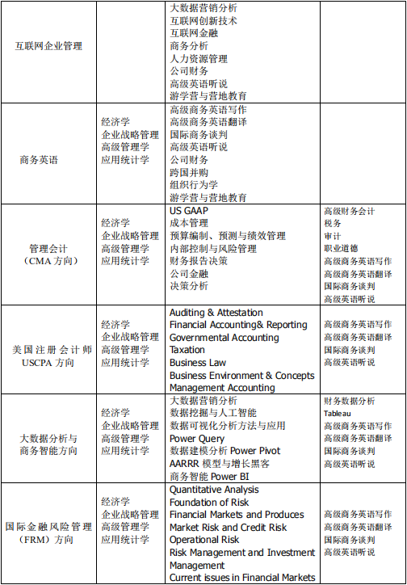

七、收费标准
学费分为以下部分：
1、其余专业方向均为3万元；
2、大数据分析与商务智能方向、国际金融风险管理（FRM）方向学费3.9万元；
3、美国注册会计师USCPA方向学费4.9万元；
4、同等学力申硕研修班正式开课后，学员因故不能坚持进修，视作自动放弃学习，不退学费；
5、论文指导与答辩费用：8000元。包括论文开题费用、导师指导费用、论文评阅与答辩费用。学生在通过全部考试，申请开题时全部缴纳。注：如果论文评阅或答辩未通过，再次申请评阅或答辩时，所发生的论文指导、评阅与答辩费需按实际发生量，另行缴纳；
6、申请学位者参加同等学力申请硕士学位全国统一考试、申请硕士学位费用，直接缴纳给国务院学位办规定的相关部门。

八、培养方式与费用
1、学制：1-2年;
2、培养方式：
远程班学员可自行调节学习时间利用互联网学习;
集中班学员利用假期集中进行面授课程学习;
本地班学员可利用周六、日期间到本地教学中心面授学习;
学习期间采取理论与实践相结合、课堂讲授与自学相结合的方式。

九、培养流程
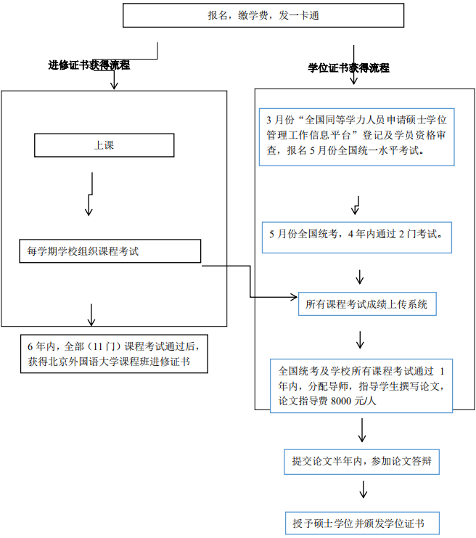

校方通用报名表
课程全名
姓 名 |  | 性  别 |  | 出生日期
民 族 |  | 籍 贯 |  | 职务/职称
身份证号 |  |  |  | 工作年限
教育程度 | 学 历 |  |  | 毕业院校
 | 学 位 |  |  | 专 业
毕业时间 |  |  | 付款方式 | 银行汇款 现今付款 电子转账
公司名称
电 话 |  |  |  | 传 真
手 机 |  |  |  | 邮 编
电子邮箱 |  |  |  | 单位性质
通信地址
工作简历
学习建议

